МАРШРУТНАЯ КАРТА №13 второй очереди уборки улично-дорожной сети г. Мурино:
Территория микрорайона "Центральная и восточная часть" ул. Оборонная (основной ход), ул. Оборонная (дворовые территории), ул. Лесная, ул. Заречная, ул. Березовая аллея
Схема №1 Схема №2
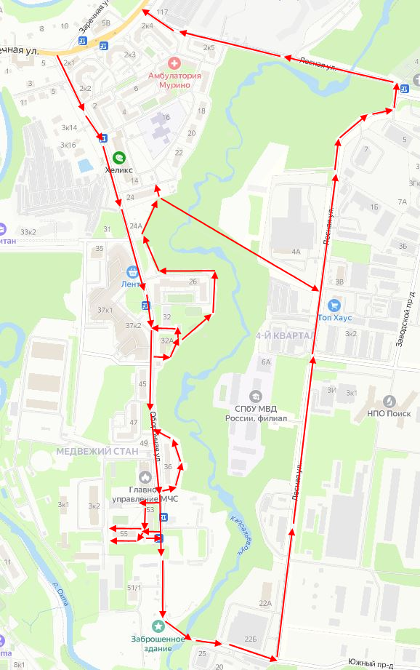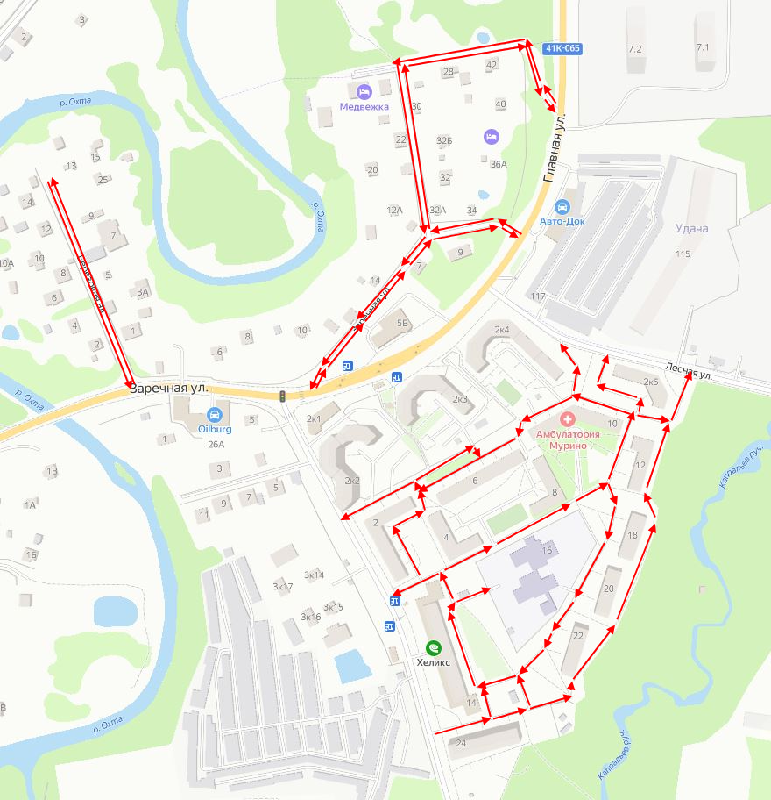

Кадастровый квартал 47:07:0722001
Вид покрытия: усовершенствованное покрытие
День недели: ПОНЕДЕЛЬНИК, ВТОРНИК, СРЕДА, ЧЕТВЕРГ, ПЯТНИЦА, СУББОТА, ВОСКРЕСЕНЬЕ
Период уборки: зимний
Регламент маршрута
№пп | Последовательность | Наименование операции
1 | Начало маршрута: Ул. Оборонная от ул. Центральная | Распределение противогололедных материалов, плужно-щеточная снегоочистка дорожных покрытий, завершающее сгребание и сметание снега на проезжей части дорог Уборка крышек колодцев в обноске бордюрного камня Ручная зачистка площадок остановок пассажирского транспорта от снежно-ледяных образований  Плужно-щеточная снегоочистка тротуаров  Ручная очистка урн  Погрузка и вывоз снега и мусора на полигоны ТБО
2 | Конец маршрута: Пересечение ул. Центральная и ул. Березовая аллея
* В связи с погодными условиями и (или) необходимостью, возможны изменения времени, маршрута и операций

